# 设计文档

1、cmockery简介

cmockery是Google发布的一款c语言的轻量级单元测试框架。

1. cmockery特性

免费且开源，google提供技术支持；

轻量级的框架，使测试更加快速简单,整个框架代码不到2000行；

避免使用复杂的编译器特性，对老版本的编译器来讲，兼容性好;

不强制要求待测代码必须依赖C99标准，这一特性对许多嵌入式系统的开发很有用；

总体来说，它是一款方便简单的测试框架，基本能满足LitemOS单元测试的基本需求。

1. cmockery断言函数

去黄区复制粘贴这一部分。

4、cmockery适配LiteOS系统

为了在LiteOS系统中使用cmockery框架，需要对cmockery的源码做出必要的修改。具体位置如下所示，涉及到7个函数或者位置。

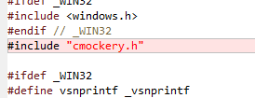

图1

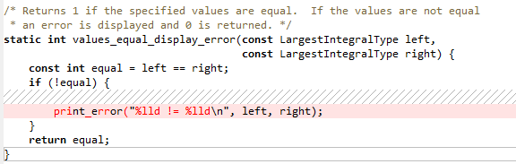

图2

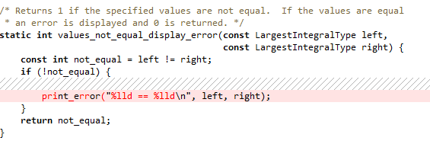

图3

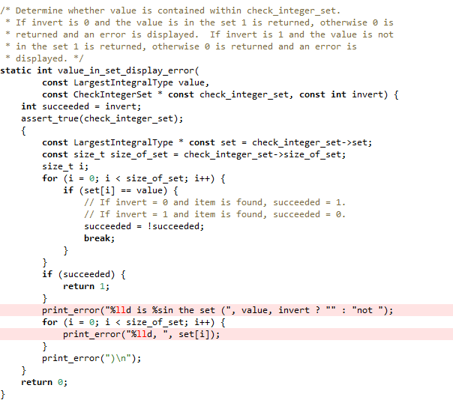

图4

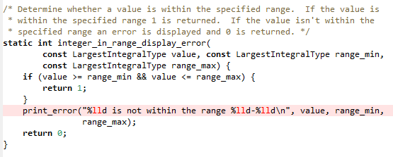

图5

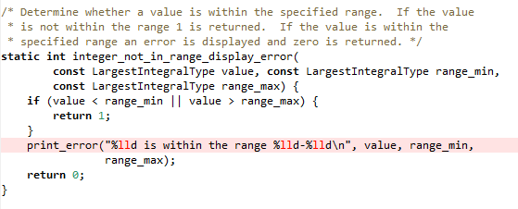

图6

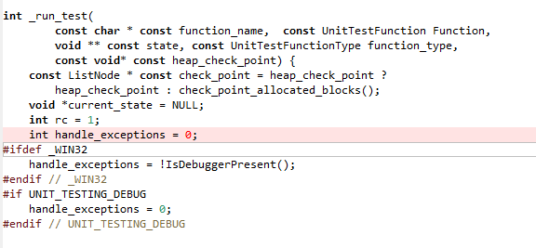

图7

5、应用举例

以文件系统为例，举例说明如何使用。

1. 将作出必要修改后的cmokery文件拷贝到如图红圈所示位置。

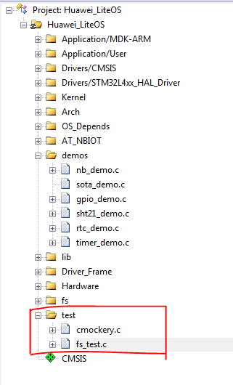

1. 定义一系列功能测试函数，如下图的test_dir_close_exception函数，在其中使用cmockery框架中的断言判断对结果做出判断。

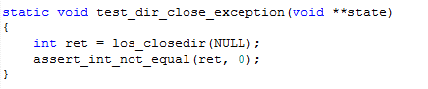

1. 调用cmockery框架里的unit_test函数，依次调用各种功能测试函数。如下图。

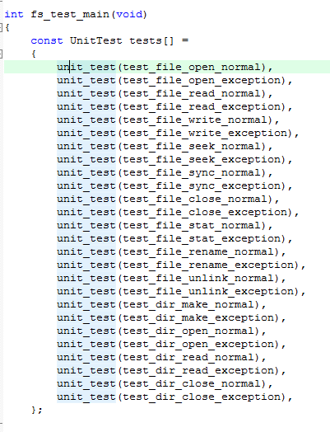

1. 在LiteOS系统里调用cmockery框架的run_tests函数。

